BAB II
TINJAUAN PUSTAKA

Penelitian Terdahulu
Karya Ilmiah Pertama yaitu:Perancangan yang dilakukan oleh Susanto (2018), dengan judul Perancangan Brand Identity dan Media Promosi Jati Garment Sebagai Upaya Meningkatkan Brand Awareness, seorang mahasiswa Program Studi S1 Desain Komunikasi Visual Fakultas Teknologi dan informatika Institut Bisnis dan Informatika Stikom Surabaya. Pada perancangan Brand Identity tersebut dijelaskan bahwa tujuan dalam perancangan tersebut untuk mengenalkan brand Jati Garment lebih luas lagi kepada masyarakat. Pengambilan data yang dilakukan oleh peneliti yaitu dengan riset lapangan seperti observasi lapangan, wawancara Metode pada penelitian ini menggunakan pendekatan metode kualitatif. Hasil dari Brand Identity Jati Garment yang dilakukan oleh Hari Susanto adalah seperangkat brand identity media promos, serta rancangan website. Perancangan dalam Brand Identity Jati Garmen dilakukan menyeluruh tidak sebatas perancangan media promosi.
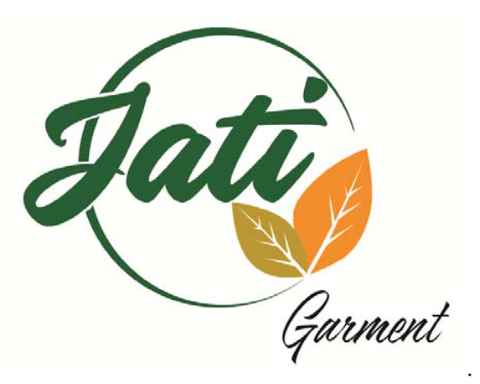
Gambar 2. 1 Logo yang dirancang oleh Susanto(2018)
Karya Ilmiah Kedua yaitu: Penelitian selanjutnya perancangan yang dilakukan oleh Astuti (2018), dengan judul Perancangan Ulang Corporate Identity Rumah Batik “Anto Djamil” Di Sokaraja Dengan Pendekatan Motif Lumbon, seorang mahasiswa mahasiswa Program Studi S1 Desain Komunikasi Jurusan Desain Fakultas seni rupa dan desain ISI Surakarta. Tujuan perancangan tersebut untuk mengenalkan Brand Anto Djmil lebih luas ke masyarakat terutama ke target audience. Metode pada penelitian ini menggunakan metode kualitatif dan analisis swot untuk perancangan logo menggunakan oleh Surianto Rustan kemudian metode perancangan promosi oleh Rama Kerta Mukti. Hasil Corporate identity tersebut yang dilakukan oleh Retno Dwi Astuti ini menghasilkan corporate identity, logo, merchandise dan media promosi.
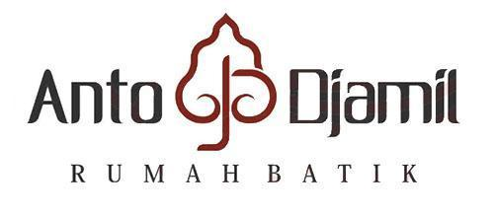
Gambar 2. 2 logo yang dirancang oleh Astuti (2018)

Karya Ilmiah Ketiga Penelitian selanjutnya perancangan yang dilakukan oleh Sahara (2019), dengan judul Perancangan Ulang Logo Dan Corporate Identity Pt.Bumi Resik Mandiri “Profesional Dan Terpercaya” seorang mahasiswa mahasiswa Program Diploma Tiga (D3) Periklanan Fakultas Komunikasi dan Bahasa Universitas Bina Sarana Informatika Jakarta. Tujuan perancangan tersebut untuk membuat rancangan desain yang simple dan up to date. Metode pada penelitian ini menggunakan pendekatan metode kualitatif seperti hasil wawancara, observasi dan data lainnya. Hasil Corporate identity tersebut yang dilakukan oleh Abdulla Reka Sahara ini menghasilkan corporate identity, logo, stationary dan merchandise.
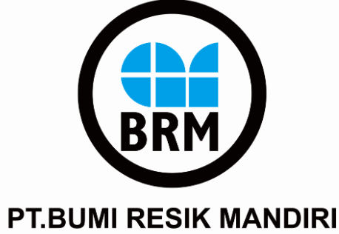
Gambar 2. 3 logo yang dirancang oleh Sahara (2019)

Karya Ilmiah Keempat Penelitian selanjutnya perancangan yang dilakukan oleh Fathurrahmah, dengan judul PERANCANGAN CORPORATE IDENTITY AZKA TAILOR DAN MODESTE, PROGRAM STUDI DESAIN KOMUNIKASI VISUAL – S1 FAKULTAS ILMU KOMPUTER UNIVERSITAS DIAN NUSWANTORO SEMARANG. Tujuan perancangan untuk memperkuat citra atau image dari perusahaan. Metode yang digunakan dalam perancangan ini adalah metode kualitatif (Wawancara, Observasi, Dokumentasi, literature). Hasil Hasil dari perancangan corporate identity adalah perancangan logo, stationery berupa kemasan pakaian, hardbox jas, paper bag, Label pakaian, Papan Toko, stempel, nota pembayaran, packaging plastik, kartu nama, buku design.
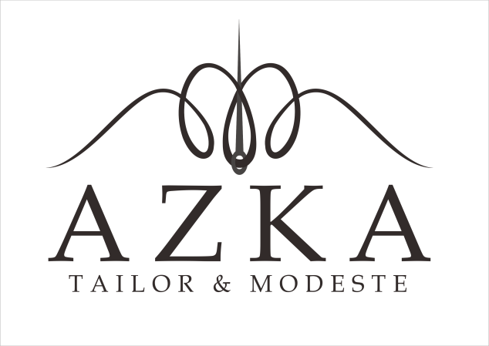
Gambar 2. 4 logo yang dirancang oleh Fathurrahmah, 2016
Karya Ilmiah Kelima Penelitian selanjutnya Perancangan yang dilakukan oleh Laksono dengan judul PENERAPAN DESIGN THINKING DENGAN MENGGUNAKAN GAYA DESAIN MONOLINE PADA PERANCANGAN LOGO D’PAPO SURABAYA, Penelitian ini bertujuan untuk merancang visual identity guna meningkatkan brand awareness D’Papo sebagai home industry konveksi, sehingga usaha konveksi ini lebih dikenal oleh masyarakat luas. Pengambilan data dilakukan oleh peneliti berdasarkan pengamatan lapangan dengan pedekatan design thinking. Hasil dari perancangan dilakukan oleh laksono perancangan ini menghasilkan identitas visual berupa logo dan turunan desain lainnya.
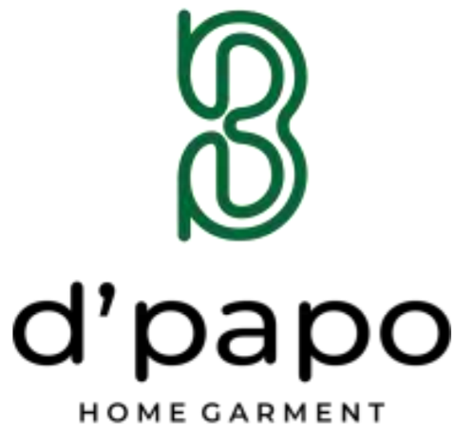
Gambar 2. 5 logo yang dirancang oleh Laksono et al., 2020

Merek
Menurut Kamus Besar Bahasa Indonesia, merek dagang adalah nama, lambang, gambar, huruf, kata, atau merek lain yang digunakan oleh suatu perusahaan atau perusahaan komersial untuk menamai suatu produk dan membedakannya dari perusahaan lain, biasanya dilindungi oleh hukum.
Merek atau brand yang dikenal dalam bahasa Inggris Menurut Encyclopedia Americana yang ditulis oleh Lieber (1987) dijelaskan dalam marketing, brand adalah kata, istilah, simbol, atau desain atau kombinasi dari dua atau lebih ini untuk mengidentifikasi suatu layanan, sehingga membedakan produk dari yang lain.
Menurut Sumarwan (2004) merek adalah nama penting bagi sebuah produk atau jasa. Merek merupakan simbol dan indikator kualitas produk. Merek produk yang sudah lama dikenal konsumen telah menjadi citra bahkan simbol status dari produk tersebut. Oleh karena itu, tidak heran jika merek sering dijadikan sebagai tolak ukur dalam menilai suatu produk.
Merek mempunyai ciri yang lebih luas daripada produk yaitu gambaran pengguna produk, country of origin (made in), asosiasi perusahaan, brand personal, simbol-simbol dan interaksi merek/pelanggan. Ekspresi diri dan emosional pengguna salah satunya manfaat tambahan berdasarkan merek.
Berikut enam tingkatan pengertian dari merek menurut Kotler (2005) yaitu:
- Atribut
Merek menaruh ingatan dalam atribut-atribut eksklusif menurut suatu produk.
- Manfaat
Atribut produk yang dapat diingat melalui sebuah merek perlu diubah agar menghasilkan manfaat, baik secara fungsional maupun emosional.
- Nilai
Penghasil sebuah produk menerima nilai dari merek yang mereka miliki.
- Budaya
Merek mempresentasikan suatu budaya tertentu.
- Kepribadian
Merek dapat memproyeksikan pada suatu kepribadian tertentu.
- Pengguna
Merek mengkategorikan jenis konsumen yang membeli atau mengkonsumsi produk.
Niat perusahaan untuk memberikan merek pada awalnya hanya berfungsi sebagai identitas. Dengan merek ini, perusahaan mengharapkan konsumen memberikan kesan positif terhadap produknya.

Manfaat Merek
Merek memiliki pengaruh yang signifikan terhadap persepsi konsumen, sehingga perusahaan perlu dapat menentukan bagaimana sebuah merek dapat menggambarkan sebuah nama merek dalam produksinya. Menurut Rangkuti (2008) pemberian merek banyak memberikan manfaat, baik manfaat bagi perusahaan maupun manfaat bagi konsumen.
Adapun uraian-uraian manfaat merek bagi perusahaan, antara lain:
- Nama merek memudahkan penjual untuk memproses pesanan dan meminimalkan kesalahan.
- Nama merek dan tanda dagang akan secara hukum melindungi penjualan dari pemalsuan ciri-ciri produk, karena bila setiap pesaing akan meniru produk yang telah berhasil dipasaran.
- Merek memberikan peluang bagi penjual untuk mempertahankan kesetiaan konsumen akan melindungi penjual dari persaingan serta membantu memperketat pengendalian dalam merencanakan strategi bauran pemasaran.
- Merek bisa membantu penjual pada mengelompokkan pasar pada segmen-segmen.
- Citra perusahaan bisa dibangun menggunakan nama baik. Dengan memperkenalkan perusahaan, merek pula mempromosikan kualitas dan kekuatan perusahaan

Brand Awareness
Brand awareness merupakan bagian dari brand equity yang sangat penting bagi perusahaan karena kesadaran merek dapat berpengaruh secara langsung terhadap ekuitas merek. Ternyata semakin rendah kesadaran merek konsumen, semakin rendah nilai mereknya. Aaker (1991) dalam buku yang ditulis oleh Durianto (2001) mengatakan bahwa brand awareness sebagai gambaran keberadaan merek dalam pikiran konsumen yang dapat menjadi penentu dalam beberapa kategori, dan biasanya mempunyai peranan kunci dalam ekuitas merek (Brand Equity). Peran ini dapat dipahami dari perspektif "bagaimana kesadaran merek menciptakan nilai merek". Nilai-nilai tersebut diantaranya adalah pertimbangan terhadap merek.
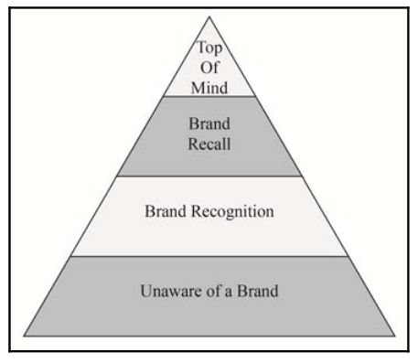
Gambar 2. 6 Piramida Brand Awareness Model Aaker (1991)
Sumber: Durianto (2001)
Brand awareness ini terbagi menjadi empat tingkatan. yaitu:
- Unaware of a brand
Pada tingkat ini, seorang konsumen benar-benar tidak tahu atau pernah mendengar tentang merek (brand) tertentu.
- Brand recognition
Pada level ini, seseorang hanya mengetahui atau mengingat merek tertentu ketika orang lain pertama kali menyebutkannya.
- Brand recall
Brand recall adalah strata yg lebih tinggi daripada merk recognition dimana seorang bisa diminta buat mengungkapkan merek-merek eksklusif tanpa meminta bantuan misalnya dalam strata merk recognition.Biasanya merek-merek yang disebutkan sehabis top of mind adalah brand recall.
- Top of mind
Top of mind biasanya adalah nama merek yang pertama kali disebutkan seseorang. Merek yang pertama kali muncul di benak menempati tempat khusus di benak konsumen, merek tersebut menjadi pimpinan dibandingkan merek-merek lainnya (Aaker, 1991).
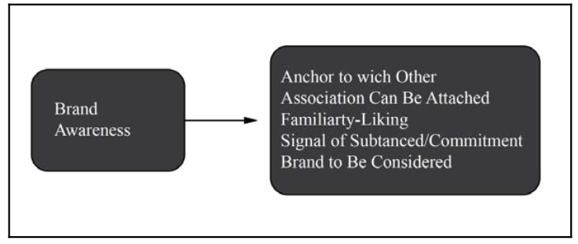
Gambar 2. 7 Bagan Brand Awareness Model Aaker (1991)
Sumber: Durianto (2001)

- Anchor to which other associations can be attached
Suatu merek yang mempunyai taraf awareness tinggi akan membantu asosiasi-asosiasi melekat dalam merek lantaran daya jelajah merek tersebut akan menjadi sangat tinggi pada benak konsumen.Kondisi ini menerangkan bahwa suatu merek yang mempunyai taraf awareness tinggi sanggup menyebabkan asosiasi positif buat produk lainnya.
- Familiarity/liking atau Familiar/rasa suka
Pada umumnya, orang akan lebih menyukai sesuatu yang lebih familiar. Konsumen yang sadar lebih mengenal merek tertentu dan membangkitkan empati terhadap merek tersebut.
- Substance/commitment atau substansi/komitmen
Semakin tinggi awareness akan nama produk, semakin tinggi pula komitmen merek. Disaat tingkat awareness terhadap suatu merek tinggi, maka kehadiran merek itu selalu dapat dirasakan oleh konsumen.
- Brand to consider atau mempertimbangkan merek
Setelah konsumen menyelesaikan proses pembelian, konsumen membuat pilihan lain. Hasil dari proses pemilihan alternatif adalah ketersediaan informasi tentang produk yang akan dibeli. Merek pertama yang muncul di benak konsumen (top of mind) lebih mungkin untuk dibeli daripada merek yang kurang dikenal atau kurang diingat.
Menurut Durianto (2001) Merek yang diingat konsumen biasanya merek yang disukai atau tidak disukai. Durianto juga menguraikan cara untuk mencapai brand awareness sebagai berikut:
- Pesan yang disampaikan harus mudah diingat dan dikemas secara berbeda dari pesan produk lainnya.
- Pesan yang disampaikan juga harus menunjukkan hubungan antara merek dengan kategori produknya.
- Gunakan slogan (tagline) dan jingle yang menarik untuk membantu konsumen mengingat merek.
- Jika produk memiliki simbol, maka simbol yang digunakan harus dikaitkan dengan merek.
- Perusahaan dapat menggunakan ekstensi nama merek untuk membuat lebih banyak pelanggan mengingat merek mereka.
- Brand awareness bisa diperkuat menggunakan memakai suatu isyarat yang sinkron menggunakan kategori produk, merek, atau keduanya.
- Pembentukan memori lebih sulit daripada membentuk pengenalan, sehingga perlu diulang untuk meningkatkan memori.
Ada empat peran utama dalam periklanan untuk mendorong brand awareness dan keunggulan produk yaitu menjadi sumber asosiasi, menciptakan empati dan keakraban, memiliki keterikatan merek, dan dipertimbangkan untuk digunakan. dari merek.
Konsumen memilih merek berbeda yang dikenal kelompok pada saat pembelian untuk dipertimbangkan. Merek-merek top of mind selalu menjadi fokus pilihan. Jika konsumen tidak dapat mengingat suatu merek, merek tersebut diabaikan oleh benak konsumen. Dengan kata lain, penjualan suatu perusahaan dipengaruhi oleh kesadaran merek.

Brand Identity
Brand identity merupakan karakteristik dari sebuah merek yang menggambarkan citra dari perusahaan terhadap sebuah merek atau untuk menciptakan atau mempertahankan citra merek di dunia luar. Brand identity mempengaruhi konsumen, membedakannya merek dari pesaingnya, dan mewakili apa yang didapat dan akan dilakukan perusahaan dari waktu ke waktu (Saputro et al., 2018). Brand identity adalah suatu tatanan yang memasukkan unsur-unsur merek terikat dalam arti keseluruhan, dan semangat ditentukan oleh bagaimana merek tersebut diterima oleh pasar.
Susanto & Wijanarko (2004), brand identity dapat diartikan sebagai susunan kata-kata, kesan, dan sekumpulan bentuk dan sejumlah persepsi konsumen tentang merek.
Crainer, S., & Dearlove (2003), berpendapat bahwa, "Brand identity is a concept that has recently been brought to the forefront of brands theory”, artinya identitas merek adalah konsep dasar yang digunakan untuk berbagai teori tentang merek.
Berdasarkan definisi di atas, dapat disimpulkan bahwa brand identity atau identitas merek dapat diartikan sebagai nilai merek suatu perusahaan yang ingin disampaikan kepada konsumen terhadap merek tersebut melalui pesan atau kesan. Sebuah merek dengan identitas yang kuat juga memberikan hasil pembeda yang kuat. Terus meningkatkan popularitas dan kehadiran merek itu sendiri sangat penting bagi sebuah bisnis dan ini dapat dilakukan dengan tujuan untuk menjaga hubungan yang kuat antara merek dan pelanggannya. Menurut Kotler, P., & Pfoertsch, (2008) Elemen merek juga mencakup inisiatif visual dan fisik yang dirancang untuk mengidentifikasi dan membedakan produk dan layanan yang ada dalam perusahaan. Menyebutkan elemen brand formal seperti nama, logo, dan tagline dapat membantu membentuk identitas visual sebuah brand atau perusahaan di hadapan konsumen. Berikut adalah beberapa elemen brand identity yaitu:
- Nama merek
Menurut Kotler, P., & Pfoertsch, (2008), Nama merek adalah presentasi pertama dan terbaik dari wajah atau citra produk. Misalnya, nama merek yang dipilih dengan baik yang digunakan bisnis untuk produk dan layanan mereka adalah aset yang sama berharganya dengan merek itu sendiri, dan nama merek digunakan dalam semua komunikasi antara bisnis dan konsumen. Citra merek terbesar berasal dari nama merek itu sendiri.
- Logo
Menurut Kotler, P., & Pfoertsch, (2008), Logo adalah bentuk representasi grafis yang dibuat sebagai bentuk merek atau nama perusahaan. Logo memiliki kekuatan yang tidak boleh diremehkan. Secara umum, orang dapat lebih mudah mengingat dan menerima citra merek atau simbol itu sendiri. Logo dengan citra yang kuat membuat identitas merek lebih mudah dikenali, memudahkan saat pengenalan dan lebih mudah diingat Kembali oleh konsumen. Logo mudah diingat di benak konsumen, yang meningkatkan brand awareness.
- Slogan (Tagline)
Menurut Kotler, P., & Pfoertsch, (2008), Slogan merek adalah sekumpulan kata yang mudah dikenali dan diingat oleh masyarakat umum, dan sering kali menyertai nama merek untuk menciptakan komunikasi pemasaran. Tujuan utama dari slogan adalah untuk mendukung citra merek yang ditampilkan melalui nama merek dan logo serta menjelaskan bagaimana visi tersebut diciptakan oleh individu dan kelompok..
Sedangkan menurut (Rustan, 2013), identitas terdiri dari:
- Visual
Contohnya: logo, tipografi, warna, signage, bangunan, packaging, seragam
- Komunikasi
Contohnya: iklan, laporan tahunan, perss release, customer service, public relation.
- Perilaku (Behavior)
Contohnya: corporate value, corporate culture, norma.
Identitas yang disajikan secara konsisten menyampaikan kepada publik bahwa perusahaan secara konsisten profesional. Dari situ, diharapkan meningkatkan kesadaran merek dan citra merek yang positif di benak publik agar tujuan identitas dapat tercapai.

Identitas Visual
Identitas visual adalah suatu sistem yang bertujuan untuk mengidentifikasi, membedakan, dan mengakrabkan hubungan masyarakat dengan perusahaan, serta mampu menciptakan kepercayaan melalui kesan yang positif di benak masyarakat atau konsumen. Perusahaan harus mampu berkomunikasi melalui identitas visual yang jelas dan konsisten dengan ketatnya persaingan di industri saat ini (Luzar, 2013). Identitas visual mencangkup semua aplikasi desain, seperti logo, kartu nama, kop surat, name tag, kuitansi, website dan aplikasi desain lainnya. Identitas visual yang tersistem dengan baik dan konsisten akan memberi gambaran pada konsumen terhadap keseriusan perusahaan dalam membangun sebuah brand, sehingga pesan positif yang diterima dapat meningkatkan brand awareness.

Logo
Logo adalah bentuk unik yang menyampaikan pesan tentang perusahaan, orang, objek, atau ide. Seperti yang dikatakan Airey dalam Logo Design Love, perusahaan tanpa logo seperti orang tanpa wajah. Wajah adalah bagian penting dari manusia, yang paling terlihat saat berkomunikasi da, begitu pula logo, logo berarti yang pertama menjembatani persepsi tentang kesan yang ingin disampaikan perusahaan kepada konsumen dan masyarakat. Ada beberapa elemen yang harus menjadi bagian dari logo perusahaan, yaitu:
- Keep it simple. Logo sederhana dapat membantu membuat logo perusahaan lebih mudah diingat dan lebih mudah dikenali oleh masyarakat umum.
- Make it relevant. Logo perusahaan yang relavan dengan unit bisnis umumnya lebih mudah dikenali.
- Incorporate tradition. Di zaman sekarang ini, perubahan tren adalah normal dan perusahaan harus peka terhadap perubahan-perubahan yang terjadi.
- Aim for distinction. Semua perusahaan ingin menjadi berbeda dan unik, sehingga perusahaan harus fokus pada desain yang mudah dikenali tetapi tidak biasa di mata masyarakat umum.
- Commit to memory. Logo yang baik adalah logo yang setelah dilihat sekilas dapat menembus benak orang dan dapat dikenal di kemudian hari.
- Think small. Logo dapat diterapkan di berbagai aplikasi, dapat diterapkan dalam ukuran kecil dan memiliki visibilitas yang jelas.
- Think small Focus on one thing. Sebuah logo harus memiliki point of interest agar dapat menjadi bagian yang menonjol dari logo.

Huruf dan Typography
Menurut Rustan (2013) memberikan pemahaman: tipografi merupakan elemen penting dari logo dan, seperti warna tipografi yang dibahas dalam hal ini ada dua jenis: tipografi logo (letter mark) dan penggunaan tipografi dalam aplikasi logo (corporate typeface corporate typography).
Huruf adalah elemen terpenting dalam desain logo, tetapi tipografi adalah teknik yang memilih dan mengatur huruf, untuk menentukan distribusi di area yang tersedia, dan memberikan kesan khusus kepada pembaca untuk membuatnya senyaman mungkin. Beberapa jenis font yang sering saat ini digunakan adalah:
- Roman
Jenis tipografi dengan garis-garis kecil pada setiap hurufnya. Di Dalam bidang desain grafis, font ini memiliki makna klasik, lemah gemulai, solid, anggun dan feminin. Contoh: Times New Roman.
- Egyption
Egyptian mempunyai ciri huruf seperti papan. Berbeda dengan roama. Ketebalan huruf Egyptian memiliki kesamaan disemua hurufnya. Kesan yang tercipta dari tipografi ini kekar, kuat, kokoh dan stabil. Contoh: Rockwell
- Sans Serif
Font sans-serif tidak memiliki sirip di tepi huruf, dan ketebalan huruf lebih padat, tidak tipis tebal. Tampilan font ini modern, kontemporer dan efisien. Contoh: Microsoft Sans Serif
- Script
Fitur Huruf script seperti tulisan vertikal terus menerus yang dibuat dengan pensil, pena, atau kuas. kebanyakan tulisan jenis ini mempunyai ciri miring ke kanan. Kesan yang disebabkan adalah pribadi dan akrab. Contoh: Freestyle Scrip
- Miscellaneous
Tipe karakter ini tidak memiliki ciri khas khusus seperti keempat tipe tipografi lainnya. Ini karena miscellaneous merupakan pembaruan tipografi yang ada, dengan hanya beberapa detail dan dekorasi tambahan lainnya yang ditambahkan. Contoh: Magneto

Warna
Menurut Alina Wheeler (2009), “warna adalah aspek yang dapat membangkitkan asosiasi merek di benak konsumen dan mengekspresikan diferensiasi”. Warna yang dilihat oleh mata mengirimkan sinyal ke otak manusia melalui saraf untuk memberikan respons mental dan emosional, menghasilkan kesan dan persepsi. Johann Wolfgang von Goethe (1749 – 1832) menjelaskan teori bahwa warna mempengaruhi keadaan psikologis manusia melalui hari mendung (Goethe, 1832). Hari mendung mengandung warna abu-abu monoton yang membuat orang malas dan tertekan. Sebaliknya, hari yang cerah dengan warna kuning atau cerah membuat orang senang dan ceria. Menurut Sebuah penilitian yang dilakukan oleh Universitas Loyola di Chicago menemukan bahwa warna meningkatkan brand recognition sebanyak 80% (Surianto, 2011). Dengan demikian, proses pemilihan warna adalah proses yang sangat penting dalam menciptakan identitas merek.
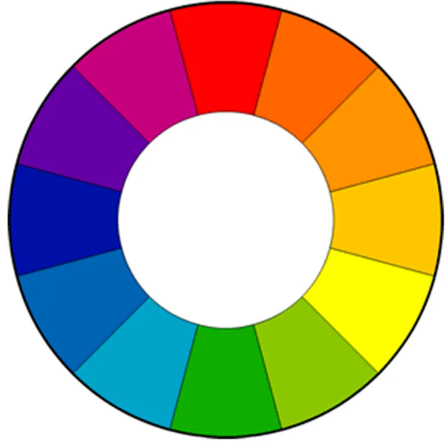
Gambar 2. 8 Skema Warna (Bambang, 2021)
Warna dibagi lagi menjadi warna hangat (warm colors) dan warna dingin (cold colors). Kombinasi warna dapat mempengaruhi emosi dan makna yang dikandungnya. Oleh karena itu, untuk membuat kesan yang tepat, kombinasi warna harus sesuai dengan emosi yang dihasilkan.
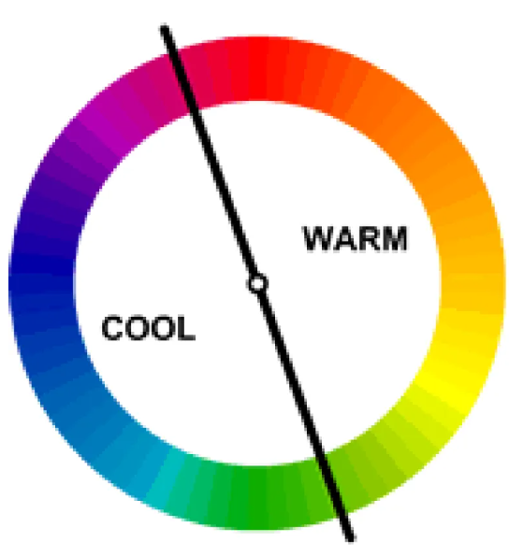
Gambar 2. 9 Pembagian Skema warna dingin dan hangat (Bambang, 2021)

- Psikologi Warna
Setiap warna dapat menyampaikan kesan dan identitas tertentu, tergantung pada konteks sosial pengamat. Misalnya, di Barat, putih diasosiasikan dengan salju, yang memberikan kesan sakral dan dingin. Putih memberikan kesan kematian di sebagian besar negara timur dan sangat menakutkan karena dikaitkan dengan kain kafan (walaupun putih bukanlah warna teoritis).
Dalam ilmu warna, hitam dianggap bebas dari segala macam gelombang warna. Meskipun putih dianggap sebagai gelombang bagian yang sama dari semua warna. kedua dapat mengambil bentuk pigmen, tetapi kedua bukan warna secara ilmiah.
Warna netral adalah warna yang telah kehilangan kemurniannya. Artinya, itu bukan warna primer atau warna sekunder. Warna ini merupakan campuran dari ketiga komponen warna tersebut, namun komposisinya tidak persis sama.
Warna kontras atau warna komplementer adalah warna yang muncul saling berhadapan. Warna kontras dapat diperoleh dari warna yang berlawanan (dengan memotong bagian tengah segitiga), terdiri dari warna primer dan warna sekunder. Namun, juga dapat membuat kontras warna dengan menolak nilai dan kemurnian warna. Contoh warna kontras adalah merah dan hijau, kuning dan ungu, serta biru dan jingga.
Warna-warna hangat menyampaikan kegembiraan, warna-warna dingin menyampaikan ketenangan. Warna-warna hangat membuat segala sesuatunya tampak lebih besar dan lebih dekat, memberi kesan lebih hangat. Warna-warna sejuk memiliki kualitas yang menenggelamkan, membuatnya terlihat kecil, jauh, dan damai.
Menurut Sulasmi (2002), Warna mempengaruhi emosi orang. Respons manusia terhadap warna, , adalah naluriah sebagaimana kita mengasosiasikan hal musik, apakah sedih atau gembira. Saat menginterpretasikan hasil ekspresi artistik pada anak usia 3-5 tahun, para ahli menyimpulkan bahwa warna-warna cerah menunjukkan kecenderungan emosional yang lebih tinggi.
Berikut ini adalah psikologi warna dari berbagai macam warna - warna (Dameria, 2007):
- Biru selalu dikaitkan dengan langit dan air seperti kehidupan dan kekuatan. Biru positif: kontemplatif, kebenaran, intelegensi tinggi, damai, mediatatif, sedangkan biru negatif: emosional, racun, egosentris.
- Hijau, warna hijau selalu identik dengan menyegarkan. Hijau adalah warna yang langsung menghubungkan kita dengan alam. Hijau pepohonan yang teduh, segarnya rumput, sawah adalah serangkaian besar dari imajinasi yang pada umumnya tercipta saat mengingat warna hijau. Warna hijau positif: sensitive, keberuntungan, stabil, formal, toleran, harmonis, formal. Sedangkan hijau negatif: pahit
- Kuning selalu identik dengan kemegahan dan matahari yang membakar. Kuning adalah warna yang bagus untuk penjualan dan pajangan karena menonjol dari yang lain. Kuning memiliki nilai Positif: Jujur, Segar, Cepat, Cerdas, Perseptual, Adil, Negatif dari warna kuning: Sinis, Kritis, Murah, atau Tidak Eksklusif.
- Hitam adalah simbol kekuatan, kecanggihan dan keanggunan, dengan elemen magis. Hitam dapat mewakili ketenangan, kedewasaan berpikir, dan kedalaman pikiran yang menghasilkan karya. Terutama karya – karya yang bernilai seni. Hitam positif: kuat, kreativitas, magis, ideals, fokus, sedangkan hitam negatif: terlalu kuat, superior, merusak, menekan.
- Ungu adalah warna yang mewah dan kompleks. Lebih disukai tipe yang sangat kreatif dan eksentrik. Ungu dapat memiliki banyak arti, dari yang sederhana hingga yang megah, tergantung pada jumlah latar belakang yang digunakan. Ungu positif; artistic, personal, mistis, spiritual, sedangkan ungu negatif: angkuh, sombong, diktator.
- Merah Jambu atau Merah Muda adalah warna yang dapat membangkitkan mood yang berbeda tergantung intensitasnya, namun cenderung lemah dan romantis.
- Orange (jingga), orange bukan warna yang serius, umumnya lebih disukai oleh orang - orang berkepribadian “Extrovert”. Orange positif: muda, kreatif, keakraban, dinamis, persahabatn. Sedangkan Orange negatif: dominan, arogan
- Merah, warna merah memang identik dengan rona buah apel, kelopak mawar, warna darah, dan panasnya nyala api, sehingga berasosiasi pada sesuatu yang membangkitkan selera, kegairahan, emosi, menggelegak dan semangat yang membara. Merah positif: hidup, cerah, pemimpin, gairah, kuat. Sedangkan merah negatif panas, bahaya, emosi yang meledak agresif, brutal.

Tipografi
Tipografi merujuk pada kata – kata, huruf dan angka, memilih jenis huruf untuk perusahaan memerlukan pertimbangan yang cukup matang, karena jenis huruf dapat mencerminkan karakter dan sifat dari perusahaan, selain itu jenis huruf yang dipilih harus memiliki tingkat keterbacaan yang terang dan jelas. Tipografi yang dimaksudkan merujuk pada corporate typeface, yang bertujuan untuk menjaga kesatuan desain dalam aplikasi maupun media yang digunakan perusahaan. Syarat corporate typeface yang baik antara lain:
- Mencerminkan positioning perusahaan
- Mencangkup semua kebutuhan aplikasi atau media (sustainable)
- Dapat diaplikasikan ke berbagai ukuran (scalable)
- Kompatibel dengan logo
- Memiliki diferensiasi
- Tingkat legibility tinggi
- Memiliki kepribadian.
Corporate typeface adalah warna yang dapat membangkitkan mood yang berbeda tergantung intensitasnya, namun cenderung lemah dan romantis.

Imagery (elemen gambar)
Imagery atau elemen gambar antara lain foto, artwork, supergraphics, dan elemen gambar lainnya yang memperkuat kesan terhadap kepribadian brand. Imagery yang terkonsep dan konsisten dapat membuat terciptanya persepsi dan kesan yang baik di benak konsumen. Imagery tidak hanya berfungsi sebagai elemen dalam identitas visual, namun juga dapat digunakan dalam berbagai aplikasi media desain dalam berpromosi ataupun pemasaran.

Desain
Agar penciptaan brand identity mudah dikenal dan mampu mempengaruhi konsumen, maka penciptaan brand identity perlu didesain sedemikian rupa sehingga mampu mencapai tujuan yang diinginkan. Desain merupakan usaha deskripsi gagasan mengenai bentuk, rupa, ukuran, warna, dan tata letak beserta unsur–unsurnya yang membentuk wajah suatu benda (Nuradi, 1996) Sementara itu Eppinger mengartikan desain tidak hanya sekedar “pembentukan wajah benda, akan tetapi juga menyangkut tentang fungsi dari benda itu. Layanan profesional dalam menciptakan dan mengembangkan konsep dan spesifikasi yang mengoptimalkan fungsi, nilai, dan tampilan produk dan sistem untuk saling menguntungkan antara pengguna dan produsen (Eppinger, 2008).
Dalam mendesain suatu produk atau jasa, menurut Eppinger (2008), memiliki 5 tujuan penting yaitu:
- Utility (kegunaan) adalah produk yang digunakan harus aman bagi tubuh manusia dan mudah dalam penanganan/penggunaannya.
- Appearance (Penampilan) adalah bentuk unik yang memadukan garis dan warna yang solid untuk menciptakan kesatuan produk yang menarik.
- Easy to maintenance adalah produk yang mudah dirawat harus dirancang tidak hanya untuk digunakan tetapi juga untuk kemudahan perawatan dan perbaikan.
- low cost (biaya yang rendah) yaitu produk yang didesain harus dapat diproduksi dengan biaya yang rendah agar dapat bersaing.
- Communication (Komunikasi) desain produk harus mampu mengkomunikasikan filosofi dan misi perusahaan kepada publik dengan menerapkan nilai filosofi dan misi perusahaan.
Sachari (2004) menyatakan bahwa dalam mendesain suatu karya seni memperhatikan komposisi (unsur-unsur) yang terdiri atas harmoni, kontras, unity, balance, simplicity, aksentuasi, dan proporsi”. Namun secara umum unsur-unsur desain terdiri atas:
- Garis
Menurut Hendratman (2008) Garis secara desain grafis garis merupakan sekumpulan titik yang dideretkan memanjang. Dalam software grafis, itu disebut garis besar, kontur, atau goresan. Garis arah terdiri dari garis horizontal, vertikal, diagonal, dan lengkung.
- Bidang (shape)
Dharsono (2004) menjelaskan bahwa shape adalah suatu bidang kecil yang yang ada karena dibatasi oleh sebuah garis (kontur) dan adanya warna yang berbeda dari gelap terang yang terdapat pada arsiran atau karena adanya tekstur. Shape merupakan suatu bidang kecil yang terjadi karena dibatasi oleh sebuah kontur (garis) dan atau dibatasi oleh adanya warna yang berbeda atau oleh gelap terang pada arsiran atau karena adanya tekstur. Shape dibagi menjadi 2, yaitu yang menyerupai wujud alam (figur) dan yang tidak sama sekali menyerupai wujud alam (non figur).
- Tekstur
Secara garis besar tekstur dapat dibedakan menjadi dua jenis yaitu tekstur alami dan tekstur buatan. Tekstur alami memiliki nilai raba yang sama dengan penglihatan, misalnya tekstur pada batu, pasir, kayu, rumput, dll. Sedangkan tekstur buatan adalah rasa permukaan yang sengaja dihadirkan dan tidak sama antara nilai raba dengan penglihatan. Contohnya kertas, logam, kaca, plastik, dan sebagainya (Dharsono, 2004).
- Warna
“Benda berwarna disebabkan karena pantulan dari warna yang ditangkap oleh mata melalui retina yang menembus kesadaran kita. Oleh karena itu, dapat dipahami bahwa warna adalah kesan yang diberikan cahaya pada mata.
Sedangkan menurut Munsel dalam (Kartika, 2004) menyempurnakan sistem warna dan terminologinya berdasarkan pada standarisasi warna yang mendasarkan pada dimensi kualitas warna, yaitu: hue, value, dan intensity/chorma. Kata desain dalam praktiknya memiliki makna yang majemuk, tergantung pada konteks yang dibahas. Dalam konteks komunikasi visual, desain sudah menjadi bagian dari tim dalam industri komunikasi. Dunia advertising, publikasi majalah dan surat kabar, pemasaran dan public relations, dan yang pasti desain juga sudah menjadi salah satu aspek yang berpengaruh dalam membentuk perilaku suatu masyarakat dan perkembangan ekonominya.

Layout
Menurut Tom Lincy, prinsip layout yang baik selalu mencakup 5 prinsip utama desain: proporsi, keseimbangan, kontras, ritme, dan kesatuan. Saat menerapkan desain ini, desain layout memberikan landasan yang dapat digunakan sebagai referensi dasar untuk memberikan panduan desain tata layout. Untuk mengatur layout, diperlukan pengetahuan akan jenis-jenis layout (Kusrianto, 2007).
Berikut adalah jenis-jenis layout pada media cetak, baik brosur, majalah, iklan maupun pada buku:
- Mondrian Layout
Mengacu pada konsep seorang pelukis Belanda bernama Piet Mondrian, yaitu penyajian iklan yang mengacu pada bentuk-bentuk square / landscape / portrait, dimana masing-masing bidangnya sejajar dengan bidang penyajian dan berisi gambar / salinan yang menyatu dengan komposisi konseptual.
- Multi Panel Layout
Format iklan di mana area presentasi dibagi menjadi beberapa tema visual (square/double square) dengan bentuk yang sama.
- Picture Window Layout
Komposisi iklan yang menampilkan produk yang dipromosikan dari jarak dekat. Bisa dalam bentuk produknya itu sendiri atau juga menggunakan model (public figure).
- Copy Heavy Layout
Komposisi letak mengutamakan format teks (iklan), atau desain tata letak didominasi oleh tampilan teks.
- Frame Layout
Tampilan Iklan di mana border / bingkai dapat membentuk suatu cerita (dengan cerita).
- Shilhoutte Layout
Sajian iklan yang berupa gambar ilustrasi atau teknik fotografi dimana hanya ditonjolkan bayangannya saja. Penyajiannya dapat berupa Text-Wrap atau spot color berupa gambar ilustrasi, atau berupa pemantulan cahaya dengan menggunakan teknik fotografi.
- Type Specimen Layout
Tata letak menekankan tampilan font dengan point size yang besar saja. Biasanya hanya dalam format heading-only.
- Sircus Layout
Menampilkan iklan yang desainnya tidak sesuai standar. Gambar visual, dan dalam beberapa kasus kumpulan teks, dan penempatannya tidak teratur.
- Jumble Layout
Tampilan iklan adalah kebalikan dari layout sirkus. Artinya, letak beberapa gambar dan kumpulan teks tersusun rapi.
- Grid Layout
Tata letak iklan yang terkait dengan konsep grid, yaitu tata letak iklan seolah-olah bagian (gambar atau teks) berskala grid.
- Bleed Layout
Sekeliling bidang menggunakan bingkai pada iklan untuk ditayangkan (seolah-olah tepinya tidak dipotong). Catatan: Bleed artinya belum dipotong sedangkan Trim sudah dipotong.
- Vertical Panel Layout
Tata letak memiliki pembagian garis vertikal yang membagi tata letak iklan.
- Alphabet Inspired Layout
Tata letak iklan yang menekankan suatu huruf dan angka serta pembentukan kata menghasilkan improvisasi untuk menciptakan sebuah naratif.
- Angular Layout
Penyajian iklan dengan penempatan elemen visual membentuk sudut kemiringan, yang umumnya membentuk sudut 40-70 derajat.
- Informal Balance Layout
Komposisi iklan yang memiliki tampilan visual, menghasilkan perbandingan yang tidak seimbang.
- Brace Layout
Unsur tata letak iklan berupa huruf L (berbentuk L). Posisi berbentuk L bisa terbalik, atau diabaikan tetap kosong.
- Two Mortises Layout
Penyajian bentuk iklan yang penggarapannya menghadirkan dua inset yang masing-masing memvisualkan secara deskriptif mengenai hasil penggunaan/detail dari produk yang ditawarkan.
- Quadran Layout
Tampilan iklan dibagi menjadi empat bagian dengan cakupan/isi yang berbeda. Misalnya kotak pertama 45%, kedua 5%, ketiga 12%, dan keempat 38%. (terdapat perbedaan mencolok bila dibagi 4 dengan ukuran yang sama).
- Comic Script Layout
Presentasi iklan dengan keterangan, dirancang secara kreatif berbentuk media komik.
- Rebus Layout
Tata letak iklan yang menampilkan kombinasi gambar dan teks untuk membentuk sebuah cerita.

Design thinking
Pada penelitian ini menggunakan metode pendekatan design thinking. Design thinking adalah proses kolaboratif yang mengumpulkan banyak ide dari berbagai disiplin ilmu untuk menemukan solusi. Design thinking tidak hanya berfokus pada apa yang Anda lihat dan rasakan, tetapi juga pada pengalaman pengguna. Design thinking digunakan untuk menemukan solusi terbaik untuk masalah yang sulit. Ini melibatkan pendekatan komprehensif yang dapat menemukan solusi untuk masalah yang mungkin sulit dipecahkan. Design thinking dibagi menjadi 5 (Doorley et al., 2018):
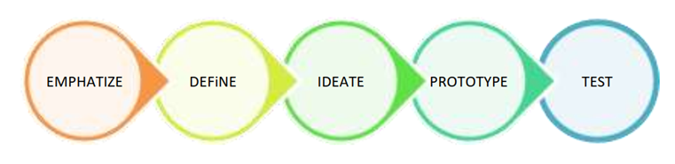
Gambar 2. 10 Tahapan Metode Design Thinking
Sumber: Stanford d. school (Doorley et al., 2018)
1. Emphatize (Empati)
Emphatize (empati) adalah bagian penting dari pemecahan masalah karena pengguna berpusat kepada manusia perlu didengar dan dipahami untuk menemukan solusi. Untuk melakukan ini, kita perlu mengamati pengguna dan mengumpulkan masukan mereka menggunakan wawancara dan observasi.
2. Define (Penetapan)
Define merupakan menganalisis dan memahami hasil yang telah dilakukan pada proses Emphatize. Tujuan dari proses ini adalah untuk menganalisis dan memahami berbagai wawasan yang diperoleh melalui empati untuk menentukan rumusan masalah sebagai fokus utama penelitian.
3. Ideate (Ide)
Selama proses ini ideate ini akan fokus untuk menghasilkan ide atau gagasan sebagai titik awal untuk membuat prototipe rancangan sketsa desain awal.
4. Prototype (Prototipe)
Prototipe adalah desain awal produk yang digunakan untuk mengidentifikasi potensi kesalahan dan mengeksplorasi kemungkinan baru. Dalam penerapannya, rancangan awal yang dibuat akan diuji coba kepada pengguna untuk memperoleh respon dan feedback yang sesuai untuk menyempurnakan rancangan.
5. Test (Uji coba)
Pengujian digunakan untuk mendapatkan umpan balik dari pengguna pada berbagai rancangan akhir yang telah dikembangkan selama proses prototipe. Ini adalah langkah terakhir dalam proses, tetapi ini adalah life cycle yang memungkinkan untuk mengulang kembali ke tahap sebelumnya jika ada kesalahan

